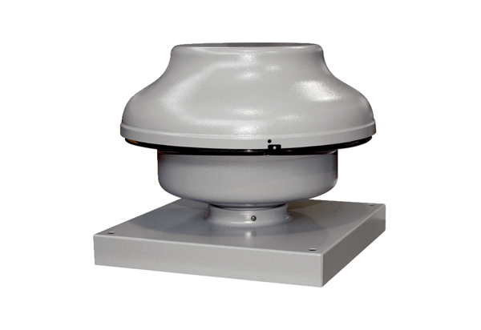Radiál tetőventilátor EHD 20 ECCsomagolási egység: 1 darabVálaszték: E
Termékszám: 0073.0563Gyártó: MAICO

